CONSELHO ESTADUAL DE EDUCAÇÃO
Processo CEE nº 0455/87 e outros - Apenso Processo SE nº 1281/88 Reautuado em
Interessadas: Secretaria de Estado da Educação/Lar Esp. “O Bom Samaritano”/Diadema e outros
Assunto: Convênio objetivando a implantação e o desenvolvimento do Programa de Formação Integral da Criança – PROFIC
Relatores: Conselheira Cecília Vasconcellos Lacerda Guaraná Conselheiro Francisco Aparecido Cordão
Parecer CEE nº 619/88 Aprovado em 01/07/1988
Concelho Pleno

l- Histórico:
O Senhor Secretário da Educação encaminha para apreciação deste Colégiado, Termos de Convênio a serem firmados entre a Secretaria da Educação e 50 (cinquenta) Entidades Assistenciais, objetivan-do a implantação e o desenvolvimento do Programa de Formação Integral da Criança (PROFIC).
Trata-se de renovação a Convênios celebrados durante o ano de 1987, aprovados por Pareceres CEE, nos moldes dos Decretos nºs. 25.469/86 e 25.753/86, com vigência encerrada, agora, durante o ano de 1988.

2- Apreciação:
Cuidam os processos encaminhados, em numero de 50 (cinquenta), de Convênios a serem celebrados entre a Secretaria da Educação e 50 (cinquenta) entidades assistenciais, objetivando a implantação e o desenvolvimento do Programa de Formação Integral da Criança - PROFIC. Trata-se de renovação, pois as entidades já mantiveram convênios com a SE, celebrados em 198 com o mesmo objetivo, cuja vigência de 01 (um) ano, expirou, agora, em 1988.
As entidades ao solicitarem esta nova celebração do Convênio PROFIC, juntam documentação comprobatória de sua situação jurídica e assistencial.
Os representantes legais das entidades declaram terem entregue a prestação de contas relativas ao Convênio PROFIC, cuja vigência expirou.
Os pareceres CEE que aprovam os Convênios PROFIC com entidades assistenciais, condicionou a renovação de referidos convênios à apresentação de relatório de avaliação dos resultados.

Processo CEE nº 0455/87 e outros Parecer CEE nº 619/88

As entidades assim procederam. Da leitura e analise feita constatamos:
- alguns relatórios foram elaborados pelo próprio Supervisor do Ensino, em conjunto com os responsáveis pela entidade, apresentando parecer conclusivo;
- outros foram elaborados pelas entidades, e num segundo momento analisados pelo Supervisor de Ensino, que em todos os processos manifestou-se favoravelmente pela continuidade do Programa, após visitas realizadas junto às Entidades Assistenciais;
-as próprias entidades sugerem medidas e aspectos a serem considerados no desenvolvimento do Programa, o que cremos será levado em conta, pela Coordenação do PROFIC;
- os aspectos abordados, tanto pela entidade como pelo Supervisor de Ensino, de maneira geral abrangem as instalações físicas, recursos materiais, a clientela assistida, os recursos financeiros e os recursos humanos, etc;
- em algumas Delegacias de Ensino, é enfatizada necessidade de se contar com Supervisor de Ensino designado para acompanhar e avaliar o Programa, em outras nota-se já a existência do elemento designado.
Conclui-se de maneira geral que as entidades cumpriram com o solicitado nos Pareceres desse Colegiado.
As entidades além do relatório apresentaram seu Plano/Projetos para o ano de 1988, contendo em geral: objetivos, metas, metodologias, recursos, clientela, principais atividades a serem desenvolvidas, previsão de despesas, serviços prestados (atuais e a serem prestados) etc.
As autoridades preopinantes dos órgãos próprios da Secretaria da Educação, manifestaram-se favoravelmente e encaminharam os processos à Coordenação Central do PROFIC.
A Secretaria da Educação, informa que as entidades
preenchem os “requisitos mínimos previstos no fundamento legal, bem como apresenta o Plano de Atividades conforme os objetivos do Programa de Formação Integral da Criança”.
A seguir é apresentado pela Coordenação do Programa quadro-resumo contendo “Despesas de Custeio”- I Consumo; II Docentes; Técnicos; Consolidação do Orçamento.
A Equipe Central do PROFIC apresenta Parecer Conclusivo em todos os processos nos seguintes termos “À vista do que dispõem os Decretos nºs. 25.469/86 e 25.753/86, e considerando a documentação apresentada e o seu conteúdo relativo ao requisito mínimo, aos objetivos propostos, à clientela a ser atendida e aos recursos disponíveis, SOMOS PELO ATENDIMENTO.”
O Grupo de Planejamento Setorial informa que as despesas aprovadas pelo Senhor Secretário deverão onerar o orçamento deste exer-
Processo CEE nº 0455/87 e outros Parecer CEE nº 619/88

cício na Classificação Econômica 3.1.3.2 - Outros Serviços e Encargos, Classificação Funcional Programática 08.07.021.2.053 Coordenação e Administração Geral da Pasta, Unidade de Despesa 08.01.01 - Gabinete do Secretário da Educação.
A Equipe Técnica de Acompanhamento e Controle de Convênios e Projetos da Assessoria Técnica de Planejamento e Controle Educadonal da Secretaria da Educação, “considerando o processo estar devidamente apreciado e formalizado, elaborou a Minuta do Termo de Convênio, propondo seja submetida a Sua Excelência o Titular da Pasta sugerindo que, se de acordo, seja encaminhado à apreciação do Egrégio Conselho Estadual de Educação para competente Deliberação”.
Salienta ainda a ETACCP que a solicitação “já está amparada pelo Decreto nº 25.753/86, liberada, portanto, do pronunciamento da Douta Consultoria Jurídica da Pasta em face do estabelecido no artigo 1º do Decreto nº 27.378/87”.
Considerando que a variação nas minutas contidas nos, processos referem-se somente às: cláusulas primeira –“do Objeto”-(nº de crianças a serem atendidas), cláusula segunda 2, d, -“das obrigações dos partes” - da Secretaria- (número de professores, contratações e outras) e cláusula quarta –“dos recursos financeiros”-(quanto cada entidade receberá especificamente), a Comissão de Planejamento optou por um quadro-resumo, que possibilitará melhores condições para que os membros do Colegiado tenham uma visão ao mesmo tempo global e detalhada por projeto e convênios propostos. Ainda levou-se em consideração que os convênios, em sua maioria, tiveram a sua vigência expirada e o presente ira racionalizar os trabalhos, agilizando a tramitação dos processos.
A seguir estão apresentadas as 50 (cinquenta) entidades com as especificações dos Planos apresentados e Projetos a serem, desenvolvidos, das cláusulas 1ª, 2ª e 4ª do Termo de Convênio, inclusive, com alguns elementos do Convênio anterior. A relação é a que segue:

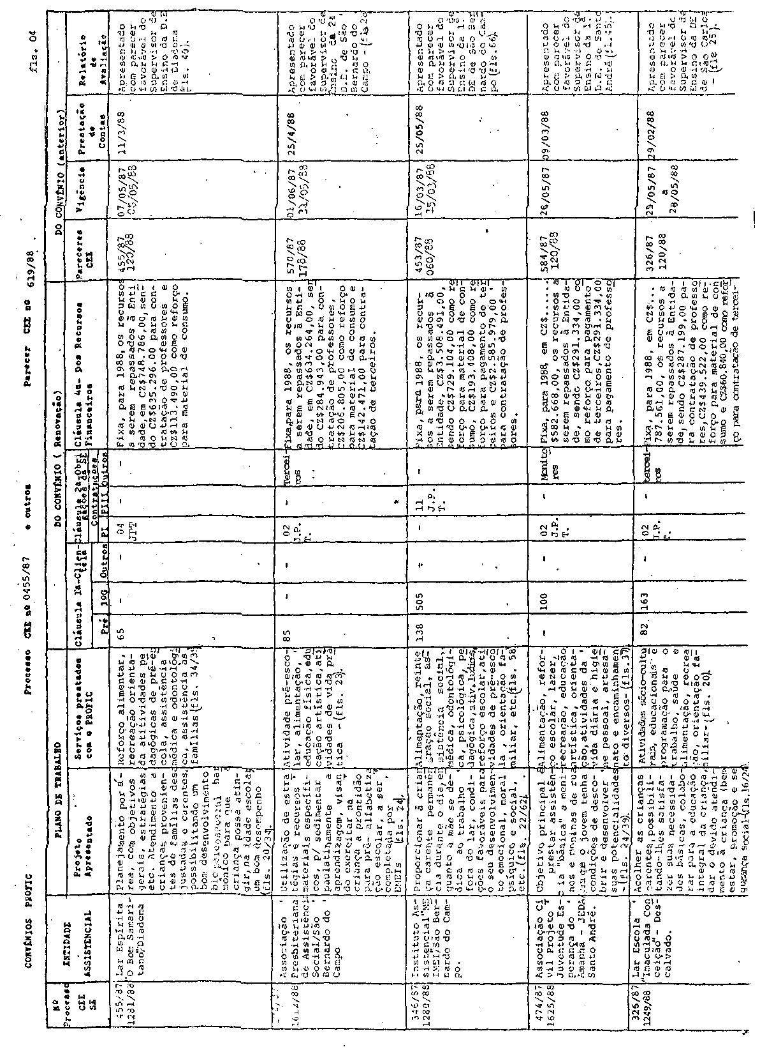

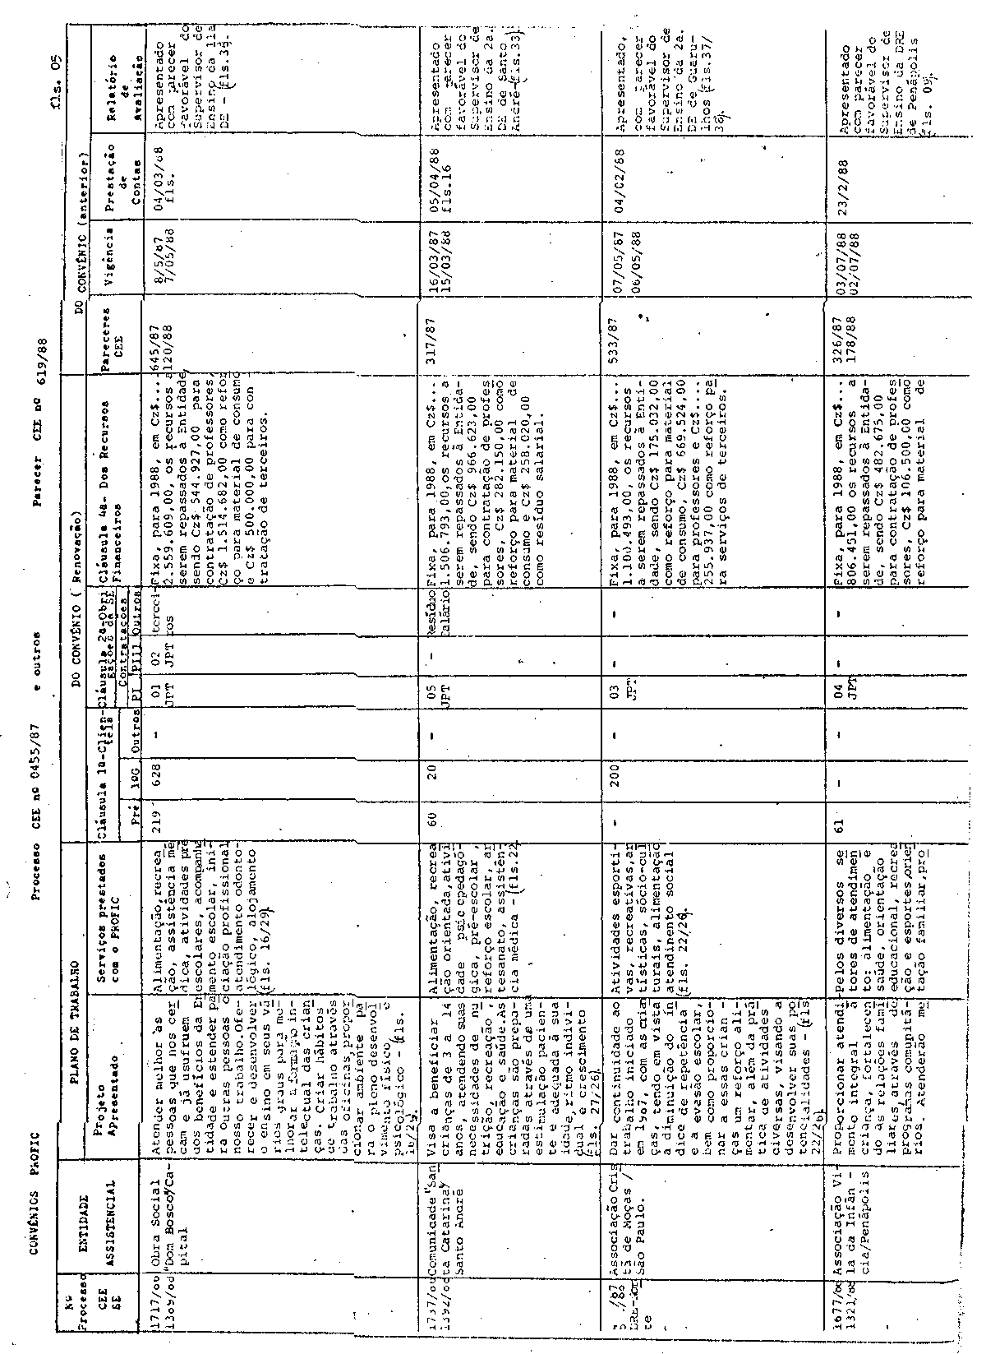

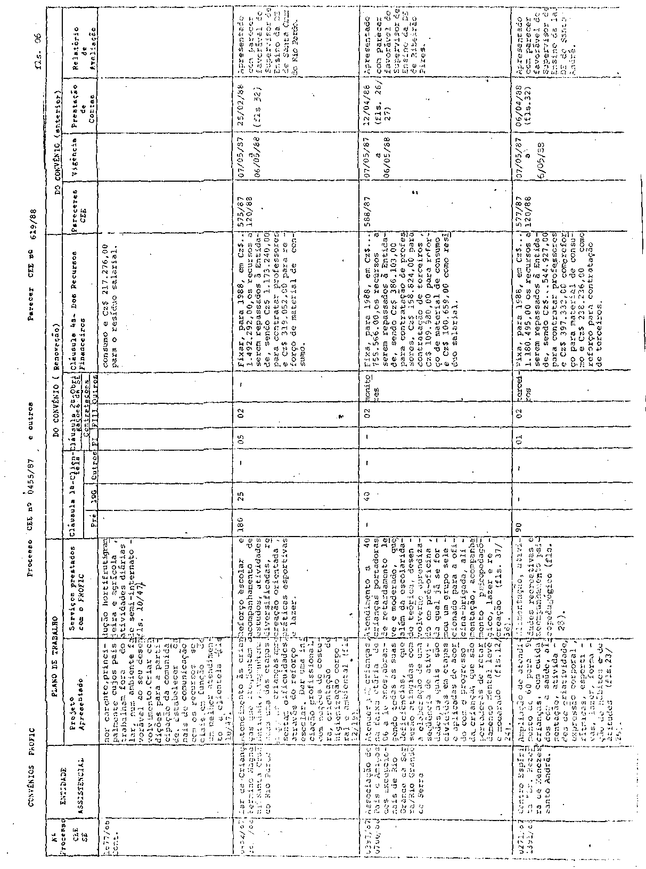

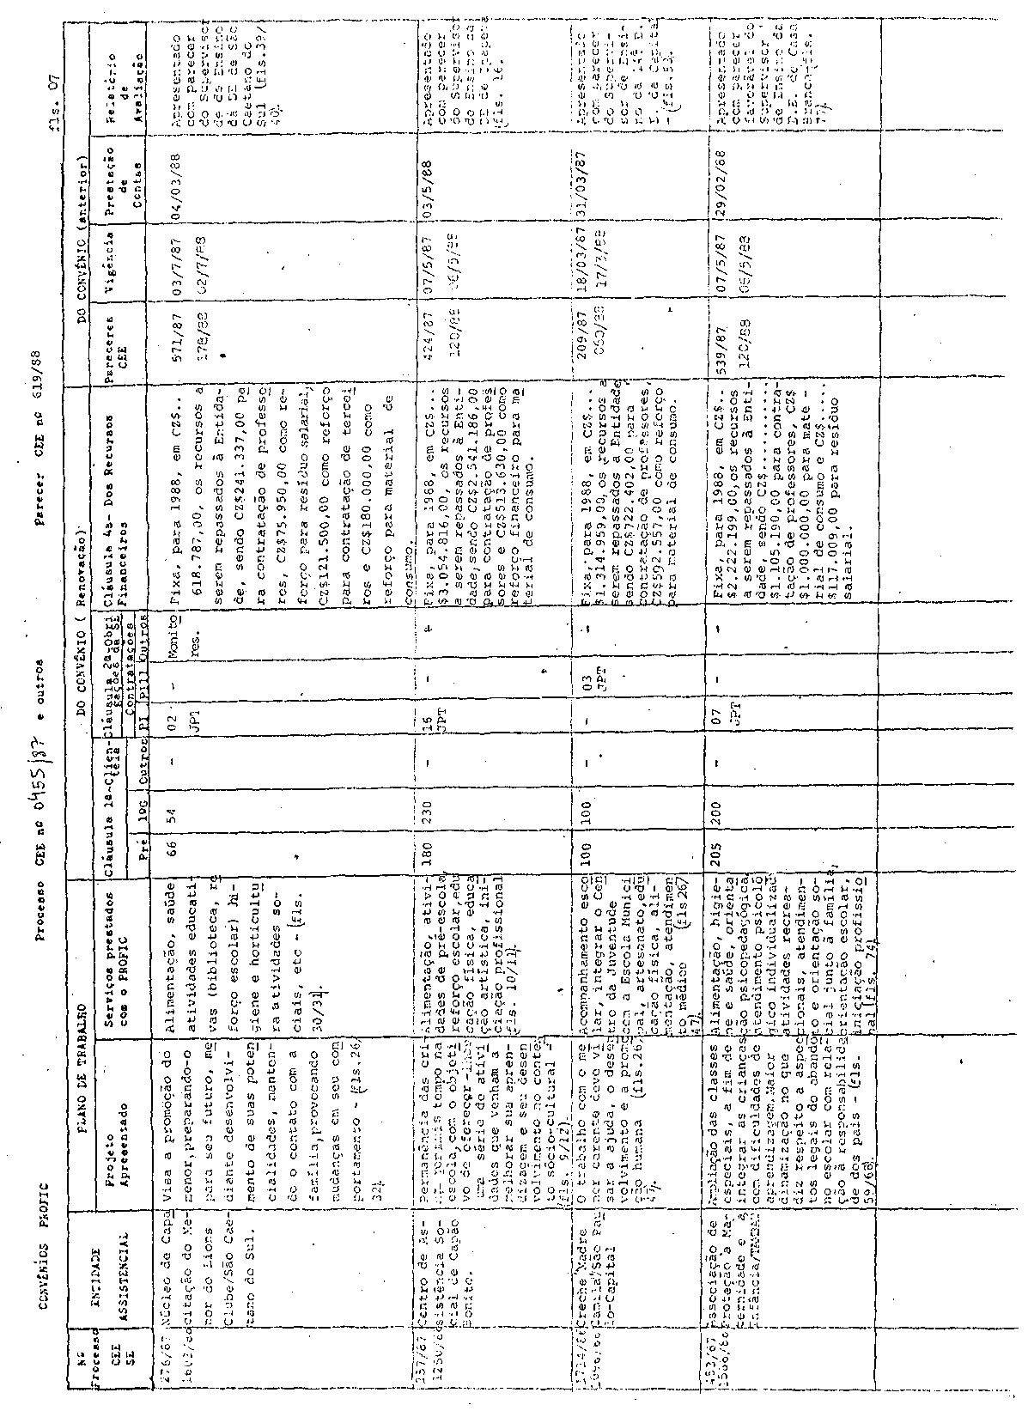

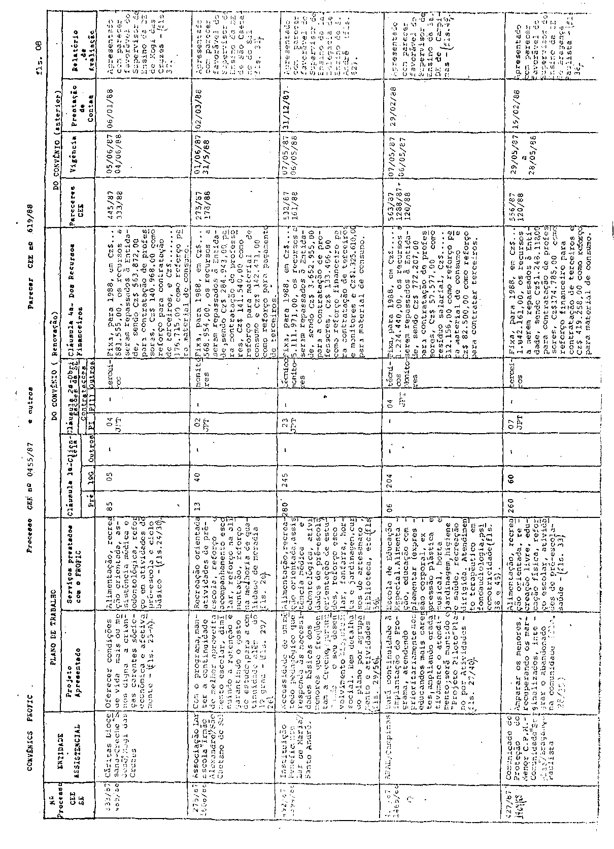

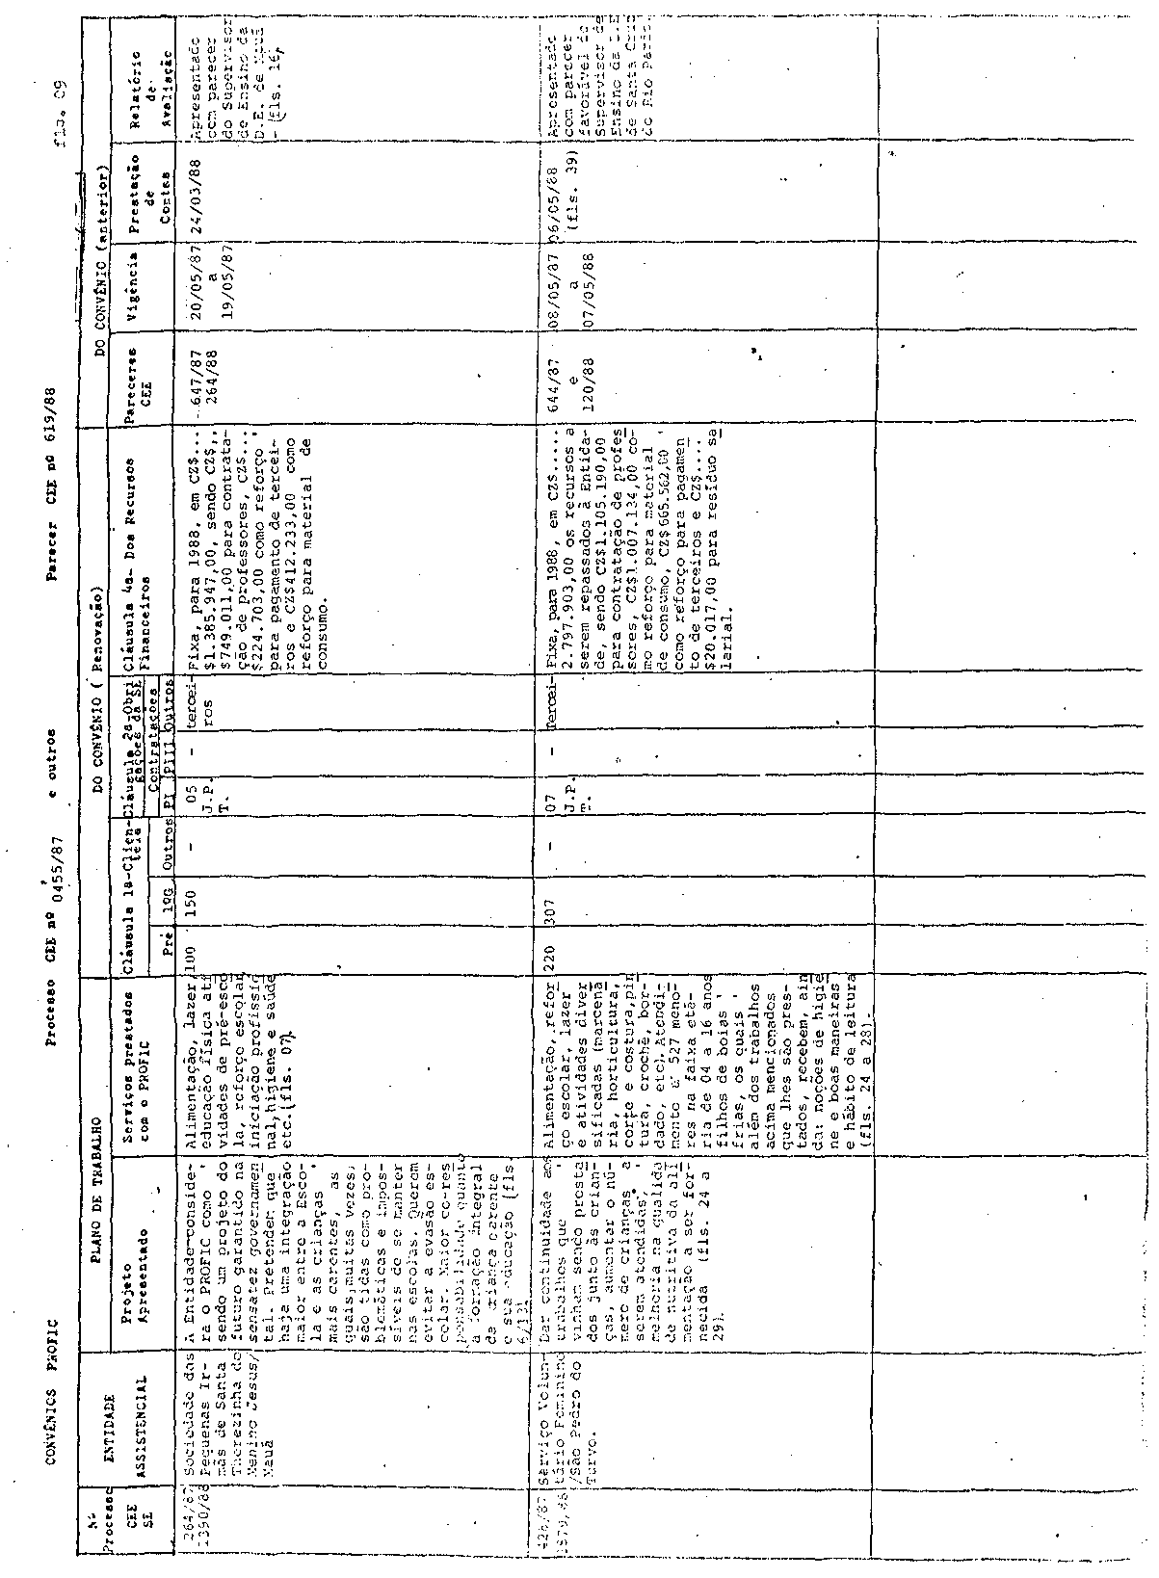
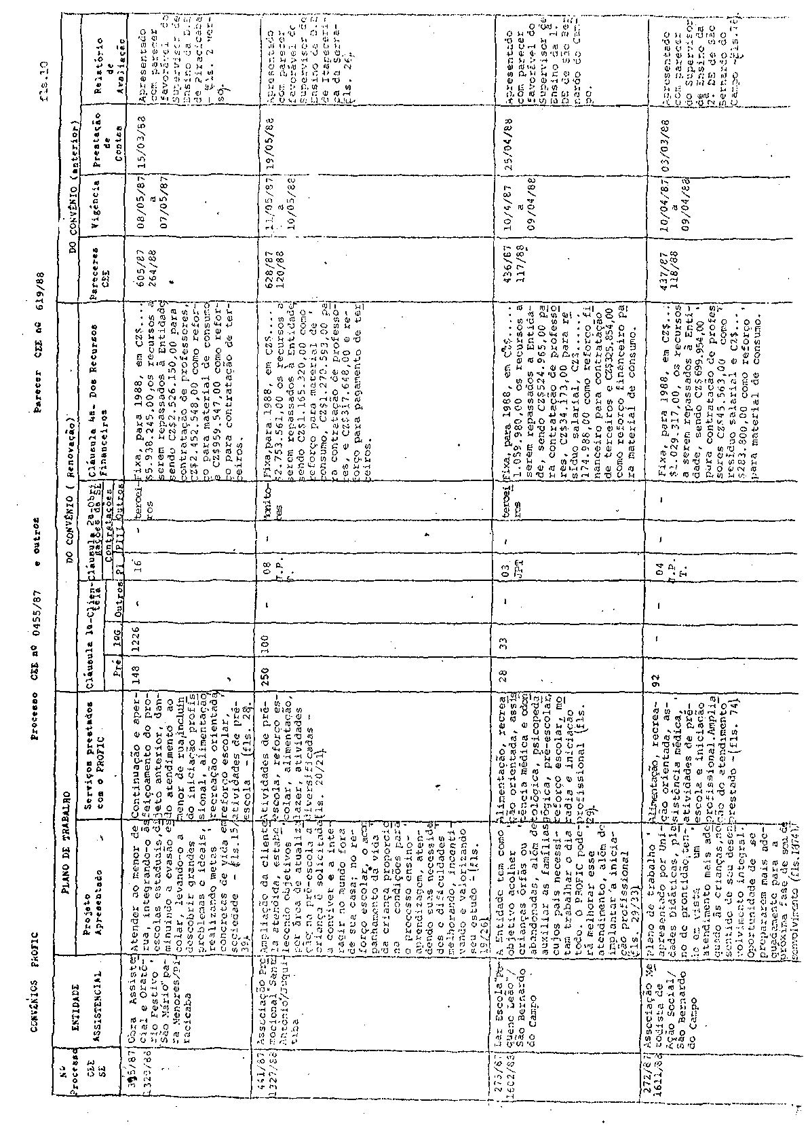

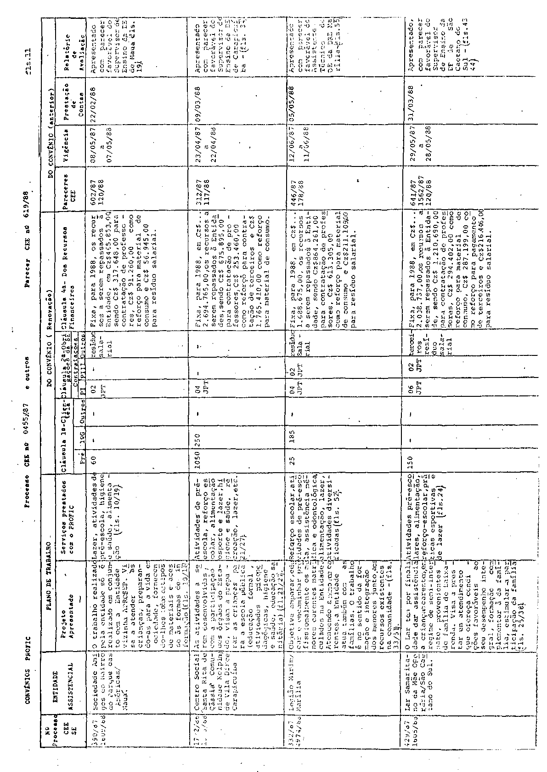

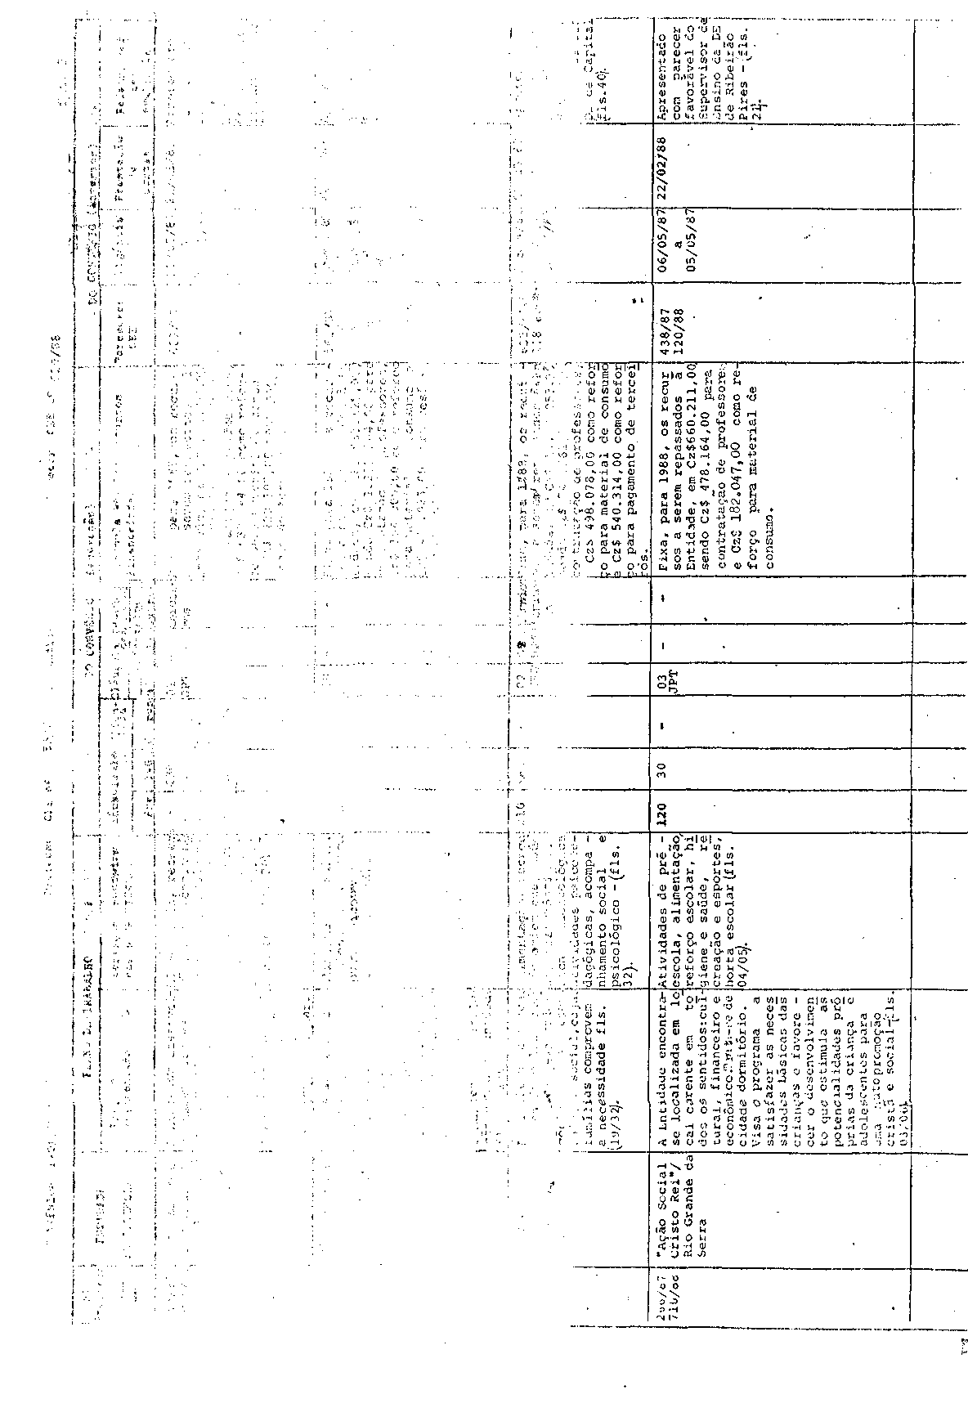

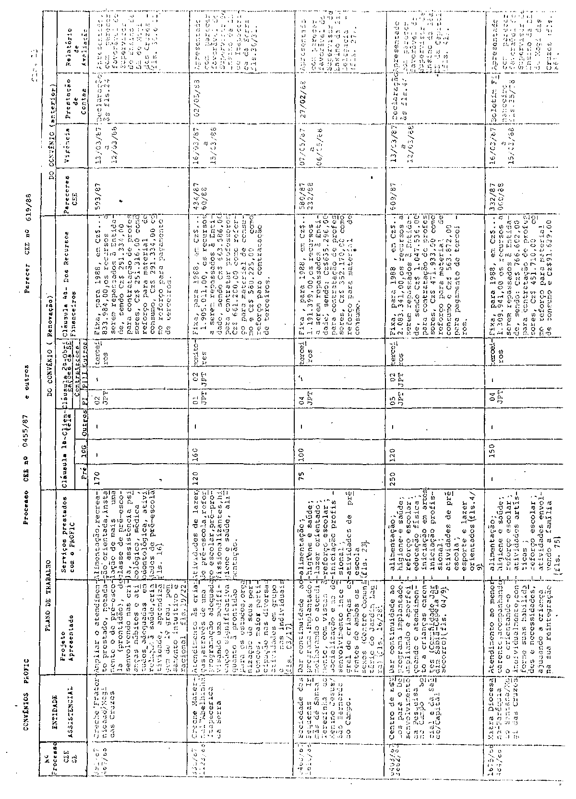

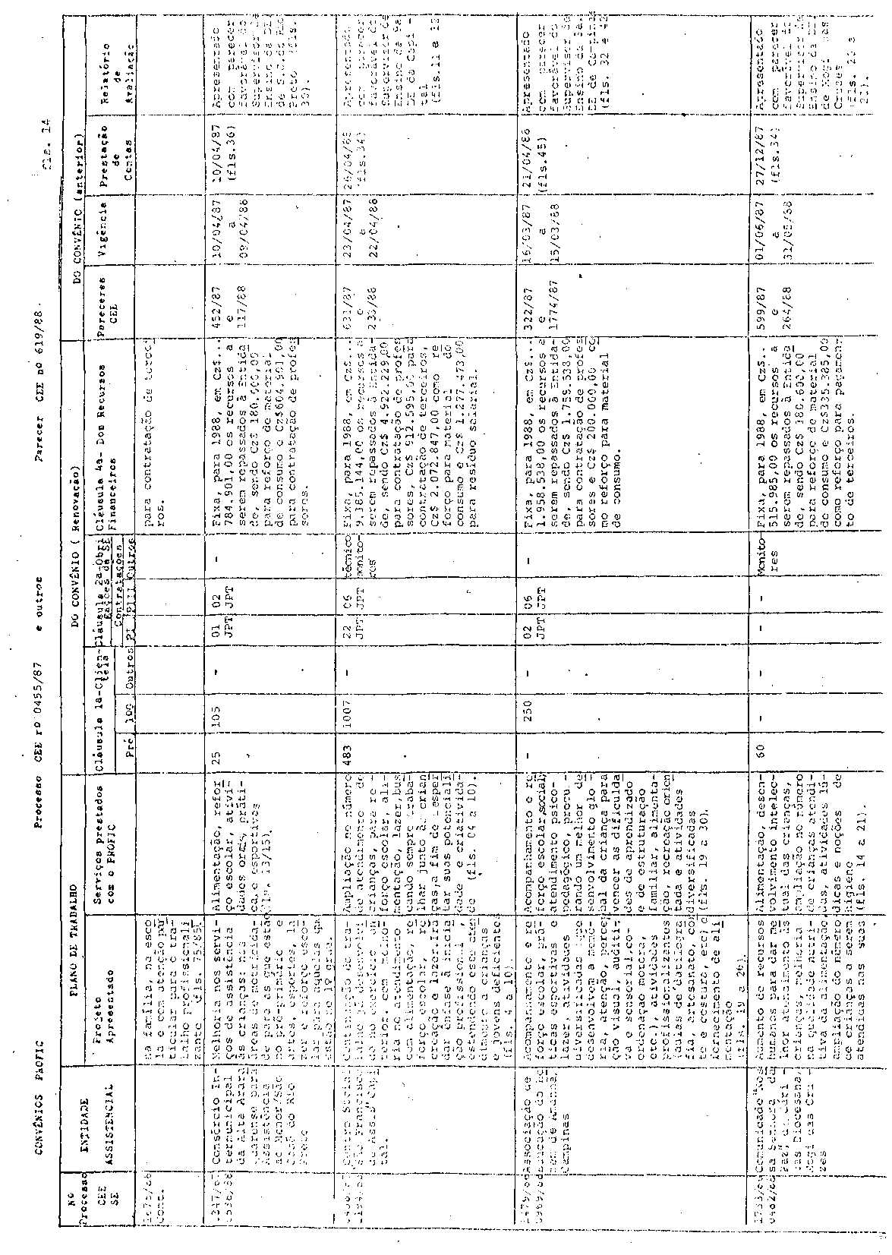

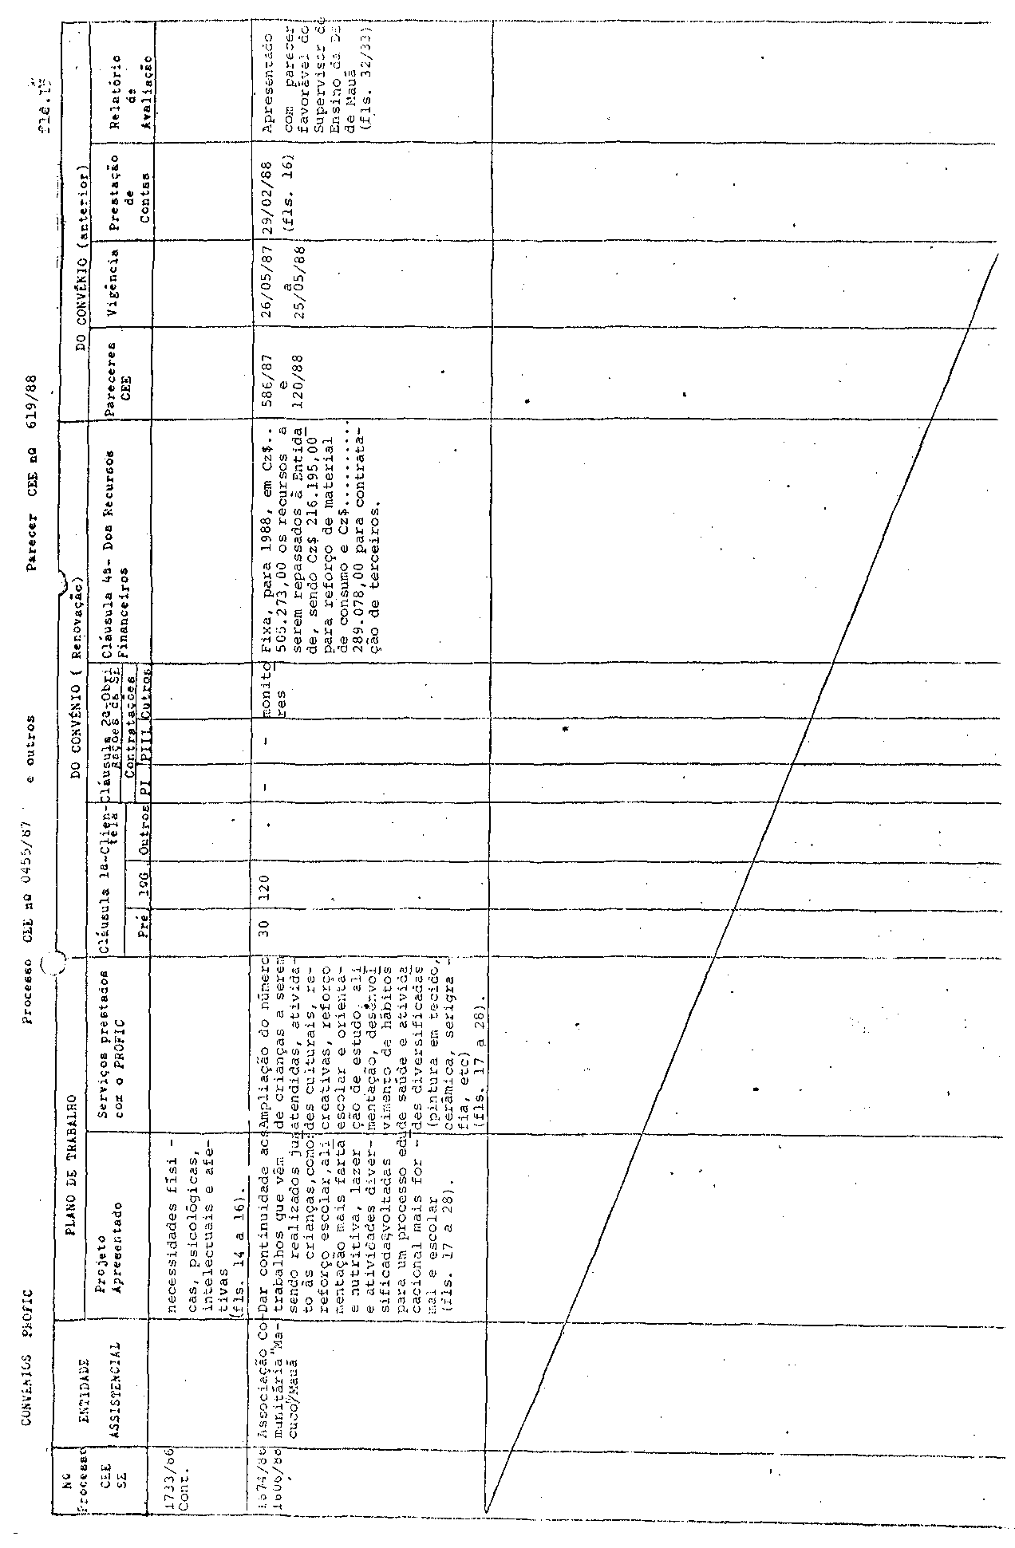

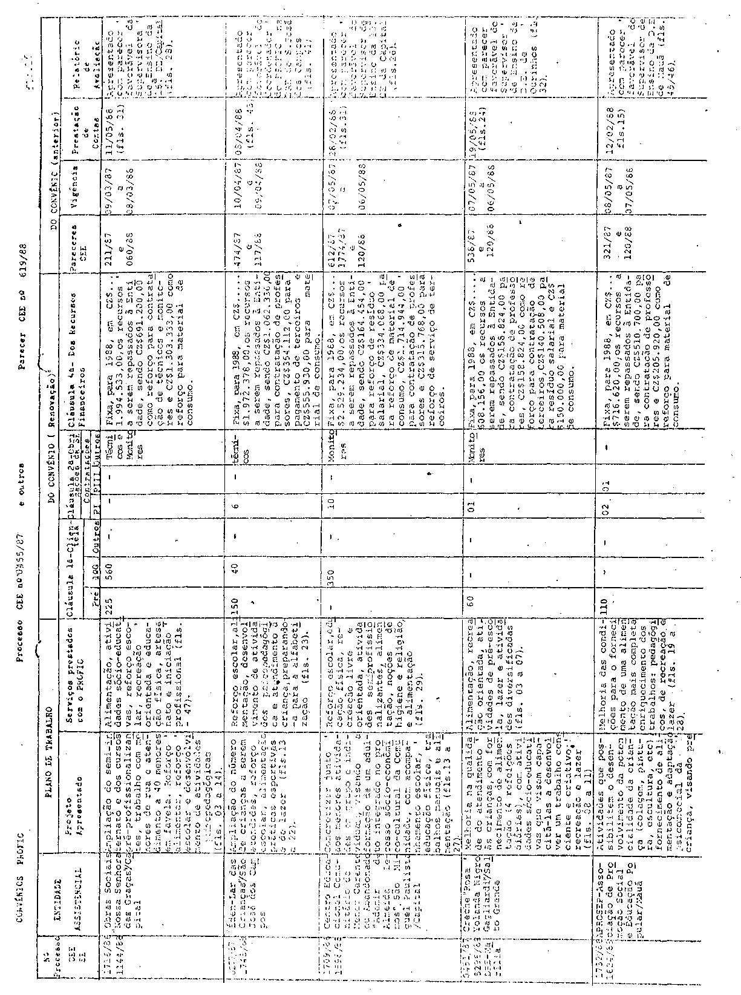

Processo CEE nº 0455/87 e outros Parecer CEE nº 619/88
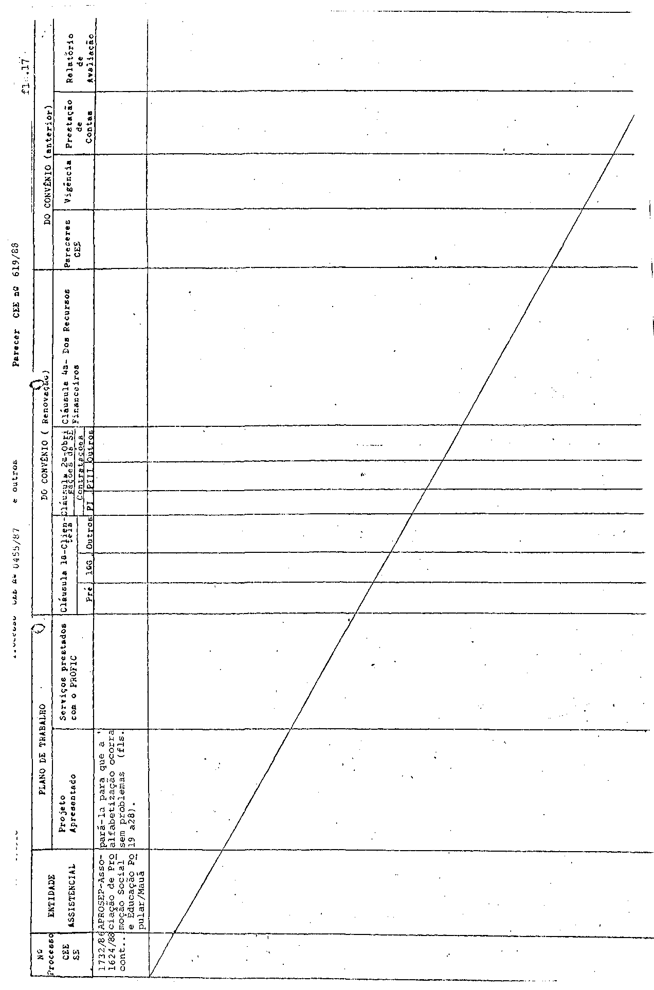

. alimentação condizente com, a permanência da criança na escola, em tempo integral;
. material didático e de apoio pedagógico;
. material para as atividades artísticas, recreativas e esportivas.
g) Reservar em seu orçamento, para os exercícios subsequentes, os recursos para fazer face às despesas decorrentes deste Convênio.
h) Acompanhar as atividades previstas neste Convênio,

3. OBRIGAÇÕES DA ENTIDADE
- Elaborar Plano de Atividades em consonância com o Programa de Formação Integral da Criança.
- Garantir pessoal, inclusive mediante novas admissões, observadas as disposições legais e regulamentares pertinentes.
- Treinar pessoal.
- Garantir instalações físicas, equipamentos e materiais como os abaixo discriminados:
. colocar, à disposição do Programa, espaço físico e mobiliário adequado para o atendimento das crianças;
. colocar, à disposição do Programa, cozinha e refeitório;
. fornecer às crianças atendimento médico e odontológico.
- Aplicar, no âmbito de suas atribuições aqui conveniadas, os recursos estaduais alocados para a execução deste ajuste.
- Reservar em seu orçamento, para os exercícios subsequentes, os recursos necessários para fazer face as despesas decorrentes deste convênio.
- Recolher ao Tesouro do Estado as importâncias não aplicadas até o final do exercício, destinadas pela SECRETARIA a este convênio.
PARÁGRAFO ÚNICO - Para os efeitos da Cláusula 2ª incisos 2 e 3, respectivamente, alíneas “b” e “d”, cada partícipe se responsabilizará pelas contratações que fizer.

CLÁUSULA TERCEIRA
DA COORDENAÇÃO E EXECUÇÃO DC CONVÊNIO
A execução do convênio ficará a cargo dos órgãos da SECRETARIA e da ENTIDADE no âmbito de suas respectivas competências e atribuições, cabendo a sua coordenação à SECRETARIA.

CLÁUSULA QUARTA
DOS RECURSOS FINANCEIROS
Serão destinados pela Secretaria para a execução do presente convÊnio recursos financeiros no valor de Cz$
Processo CEE nº 0455/87 e outros Parecer CEE nº 619/88

no exercício de , que onerarão o orçamento deste exercício na Classificação Econômica 3.1.3.2 - Outros Serviços e Encargos, Classificação Funcional Programática 05.07.021.2.053 Coordenação e Administração Geral da Pasta, Unidade de Despesa 08.01.01 - Gabinete do Secretário da Educação.
§ 1º - Caberá à ENTIDADE a administração financeira dos recursos que a SECRETARIA lhe destinar para a execução do convênio.
§ 2º - Em exercícios futuros correrá a despesa à conta das dotações próprias dos respectivos orçamentos.
§ 3º - A prestação de contas dos recursos financeiros deverá ser feita nos moldes exigidos pelo Tribunal de Contas do Estado.
§ 4º - A SECRETARIA e a ENTIDADE poderão, dentro de suas possibilidades e de acordo com as necessidades, suplementar a verba dotada.
CLÁUSULA QUINTA
DAS ALTERAÇÕES
O presente CONVÊNIO poderá ser reformulado e/ou aditado mediante Termos Aditivos, devidamente autorizados pelo Governador do Estado, tendo em vista a conveniência e o interesse, dos partícipes.

CLÁUSULA SEXTA
DA VIGÊNCIA
O presente Convênio terá vidência a partir da data de sua assinatura até 31/12/8 , podendo ser renovado ou prorrogado, mediante avaliação dos resultados obtidos pelo Conselho Estadual de Educação

CLÁUSULA SÉTIMA
DA DENÚNCIA E DA RESCISÃO
Este Convênio poderá ser denunciado imediatamente por qualquer, dos partícipes, desde que comprovado o não-cumprimento de suas Cláusulas, mediante comunicação por escrito.

Processo CEE nº 0455/87 e outros Parecer CEE nº 619/88

CLÁUSULA OITAVA
DA PUBLICAÇÃO
O presente Convénio será publicado, em extrato, no Diário Oficial do Estado.

CLÁUSULA NONA
DO FORO
Fica eleito o Foro da Capital de São Paulo para dirimir quaisquer dúvidas na execução deste instrumento.
Do anteriormente exposto concluímos:
- que são abrangentes os dados contidos nos autos, contendo: projetos detalhados; a manifestação favorável das autoridades pre-opinantes; a declaração das Entidades de ter efetuado sua prestação de contas; o relatório de avaliação; as demais informações prestadas pela Entidade e Órgãos Centrais da SE, inclusive, a disponibilidade de recursos financeiros para o presente exercício;
- que estão bem definidas e detalhadas as cláusulas, contidas na minuta encaminhada, como por exemplo: a clientela a ser atendida; obrigações das partes, perfeitamente definidas; a responsabilidade pela coordenação e execução do Convênio; dos recursos financeiros (valor, destinação e administração dos recursos); das alterações; a vigência; a de núncia e a rescição; a publicação e o foro.
Reportamo-nos aos Pareceres CEE que aprovaram os Convênios PROFIC iniciais com entidades assistenciais e citamos os itens contidos na Apreciação dos referidos Pareceres, reforçando sua importância:
- busca de esquemas de entrosagem e de cooperação técnica e financeira entre a Secretaria da Educação e Instituições da Comunidade para atender as crianças assistidas pelo PRCFIC (fundamentado no artigo 3º, b da Lei 5692/71);
- preenchimento pelas entidades assistenciais dos requisitos mínimos definidos pela Secretaria da Educação (estar legalmente constituídas; ter personalidade jurídica; não ter fins lucrativos; incluir atividades educacionais adequadas à faixa etária, à escolarização básica, iniciação ao trabalho; orientação e supervisão da Secretaria; aprimoramento do
programa ou do próprio sistema de ensino; ter raízes na comunidade, ser por ela respeitadas, contribuindo para sua organização e desenvolvimento social);
- ênfase nas atividades de cunho eminentemente pedagógico e educacional.

Processo CEE nº 0455/87 e outros Parecer CEE nº 619/88

- que os recursos liberados sejam usados na forma prevista;
- contratações de professores, evitando-se afastamentos, sempre de acordo com os salários previstos;
- o PROFIC, um projeto não desligado da realidade das escolas públicas (melhor aproveitamento de espaços disponíveis nas escolas, utilização através de convênios de espaços porventura disponíveis nas proximidades das escolas, etc...).
Permanecem válidas todas as outras recomendações que não as contidas aqui, feitas em Pareceres anteriores do Colegiado que aprovaram Convênios PROFIC, sempre buscando a melhoria e o aperfeiçoamento do Programa.
Aproveitamos o momento em que os Convênios com as entidades assistenciais são renovados e nos termos da Resolução SE 216/87, para enfatizar a necessidade e a importância da efetiva participação de cada Órgão da Secretaria da Educação envolvido na implantação e desenvolvimento do PROFIC, bem como buscando-se a integração com outras agências da comunidade e de outras Secretarias do Estado.
Reiteramos a recomendação feita anteriormente, no sentido de que, na próxima renovação dos Convênios PROFIC com entidades assistenciais, a avaliação feita pelos envolvidos no Programa, isto é, os recursos humanos da Entidade, supervisão pedagógica das Delegacias de Ensino, outros órgãos próprios da Secretaria da Educação e Coordenação do PROFIC, chegue até ao CEE consubstanciada em pareceres conclusivos, demonstrando claramente que a renovação pretendida é fruto da real consecução dos objetivos propostos.
Quanto à vigência do Convênio, a partir da assinatura, até 31/12/198 , consideramos válido o prazo estipulado, evitando-se com isso que se trunque todo um processo pedagógico durante o ano letivo e a perfeita consonância com o encerramento do exercício financeiro.

Conclusão:
Aprova-se, nos termos deste Parecer, a celebração dos Convênios entre o Estado de São Paulo, através da Secretaria da Educação e as 50 (cinquenta) entidades assistenciais relacionadas na Apreciação, objetivando a implantação e o desenvolvimento do Programa de Formação Integral da Criança - PROFIC.

São Paulo, 30 de junho de 1988

a) Consª Cecília Vasconcellos Lacerda Guaraná
Relatora
b) Consº Francisco Aparecido Cordão
Relator

Processo CEE nº 0455/87 e outros Parecer CEE nº 619/88

DELIBERAÇÃO DO PLENÁRIO
O CONSELHO ESTADUAL DE EDUCAÇÃO aprova, por unanimidade, a decisão da Comissão de Planejamento, nos termos do Voto do Relator.

Sala “Carlos Pasquale” em 01 de julho de 1988

- Consº Jorge Nagle
Presidente

